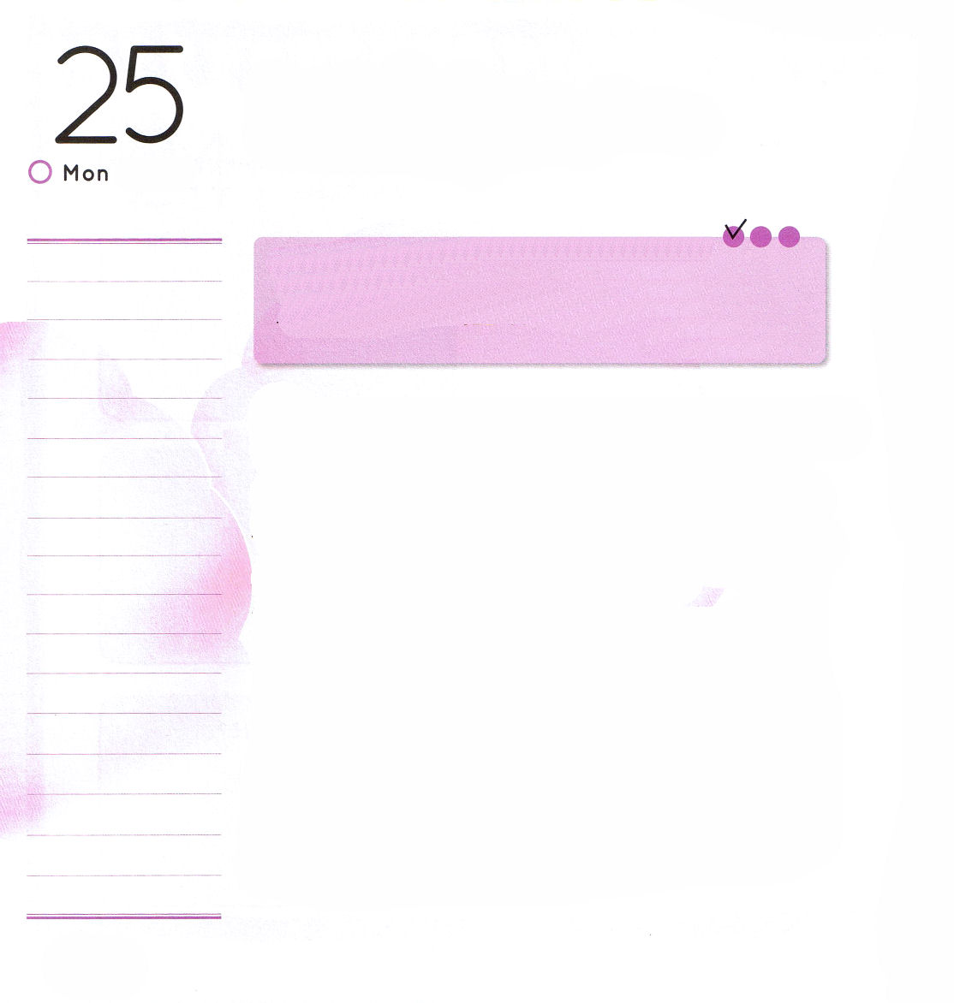

月曜日
定刻祈りに成功したらチェックしよう
レビ 11:1～12
それから、主はモーセとアロンに告げて仰せられた。「イスラエル人に告げて言え。地上のすべての動物のうちで、あなたがたが食べてもよい生き物は次のとおりである(1～2)
インマヌエル教会聖日1部 / 2011.3.27

きたないからだは病気になって、病気になった心は犯罪を産みます。それで神様はレムナントが礼拝を回復することを本当に願っておられます。礼拝を通してレムナントの心にイエス・キリストがいっぱいになることを望んでおられるのです。イエス・キリストは神様に会うまことの道です。人間の力ではぜったいに解決できない原罪と先祖の罪から解放されました。サタンのしわざを打ちこわす権威もイエス・キリストのお名前だけです。キリストをにぎれば、暗やみの勢力は自分からにげていきます。私たちは絶対にほろびることはできません。キリストを持った者はどんな問題も災いにも勝てます。礼拝でイエス・キリスト中心の生活が回復するように願います。わけもなく頭が痛くて、心が不安なレムナントはいますか。これから、一人でいるとき、礼拝をささげるとき、キリストに集中しながら味わってみましょう。からだと心、考え、たましいがつやつやになるでしょう。

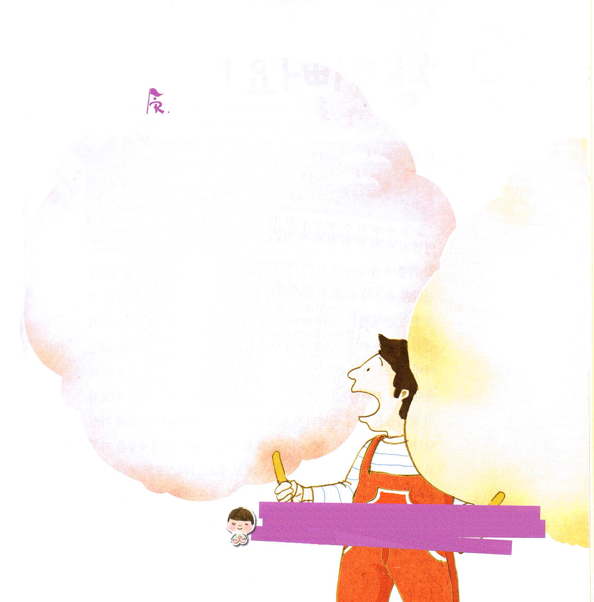

みことばを書いておぼえましょう。

（ヨハネの福音書4：24のみことば）
神は霊ですから、神を礼拝する者は、霊とまことによって礼拝しなければなりません。

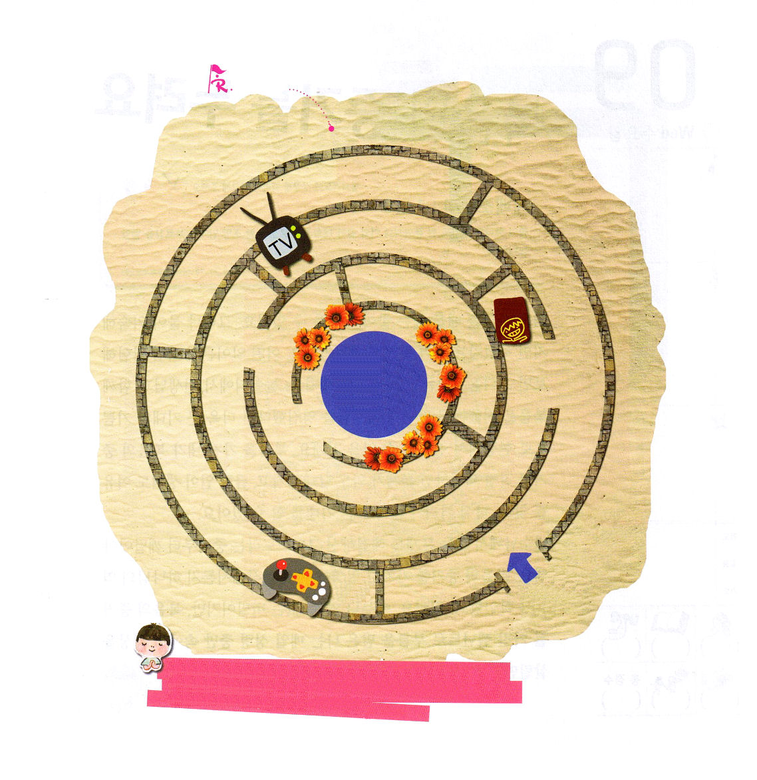
ひとりでいるときも、礼拝をささげるときも、まことの道であるキリストに集中してキリスト中心の生活ができるように願います。毎日、キリストを味わうレムナントになりますように。イエスさまのお名前によってお祈りします。アーメン。

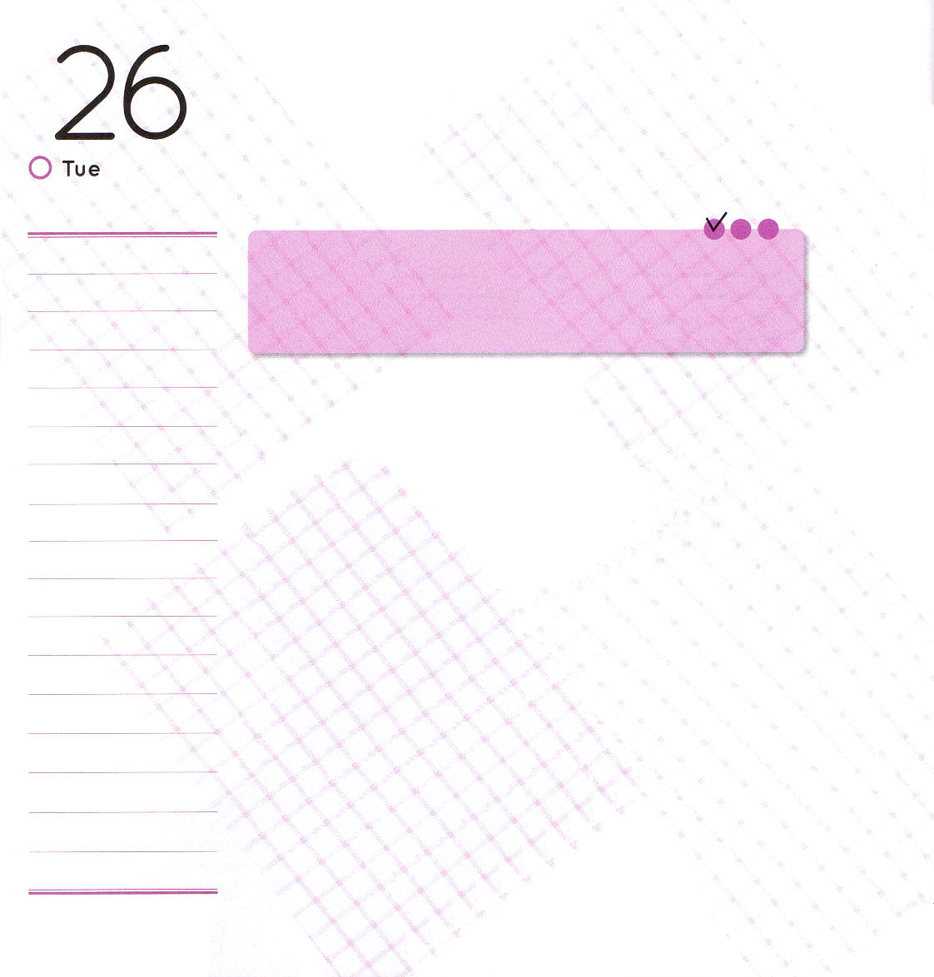
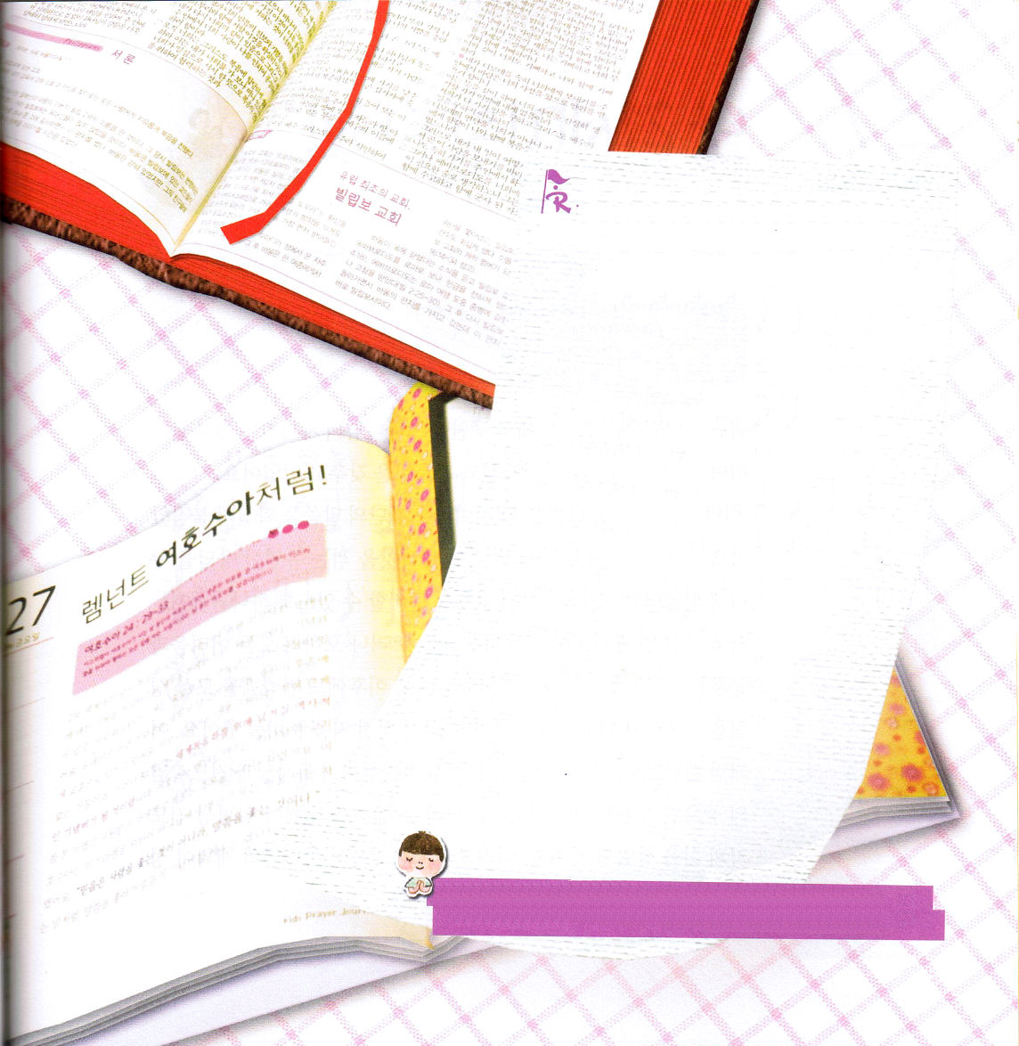

火曜日
定刻祈りに成功したらチェックしよう
ピリピ 1:3～11
私は、あなたがたのことを思うごとに私の神に感謝し、あなたがたすべてのために祈るごとに、いつも喜びをもって祈り、あなたがたが、最初の日から今日まで、福音を広めることにあずかって来たことを感謝しています。(3-5) インマヌエル教会聖日2部 / 2011. 3. 27

どんな人がイエス様をいちばんよく信じる人でしょうか。心に福音にたいする喜びがないならば、よく信じる人ではありません。福音は喜びだから、サタンは福音があたえる喜びを味わえないようにいつも攻撃してきます。今日の本文であるピリピ人への手紙は、パウロがローマの監獄でも福音の中にあるまことの喜びの祝福を伝えるためにピリピ教会の信徒に送った手紙です。彼はダマスコに行く途中で、復活されたイエス様に会って、その日からあと福音のゆえに喜ぶ伝道者に変わりました。神様はこういう伝道者のあゆみを世の終わりまで導かれて、世界福音化を成就して行かれます。レムナントは、これから神様の子どもというアイデンティティーを持って、喜びを味わう定刻礼拝をはじめてみましょう。キリストの日までなしとげられる神様が新しい力を与えてくださって、他のことでいっぱいになっていた心と思いとたましいがいやされる証拠をくださるでしょう。

一日でいちばん良い時間を決めて
子どもの祈りの手帳で定刻礼拝を
ささげてみましょう。

監獄の中でも福音のまことの喜びを味わったパウロのように、どんな環境の中でも喜びと感謝があふれるようにねがいます。イエスさまのお名前によってお祈りします。アーメン。

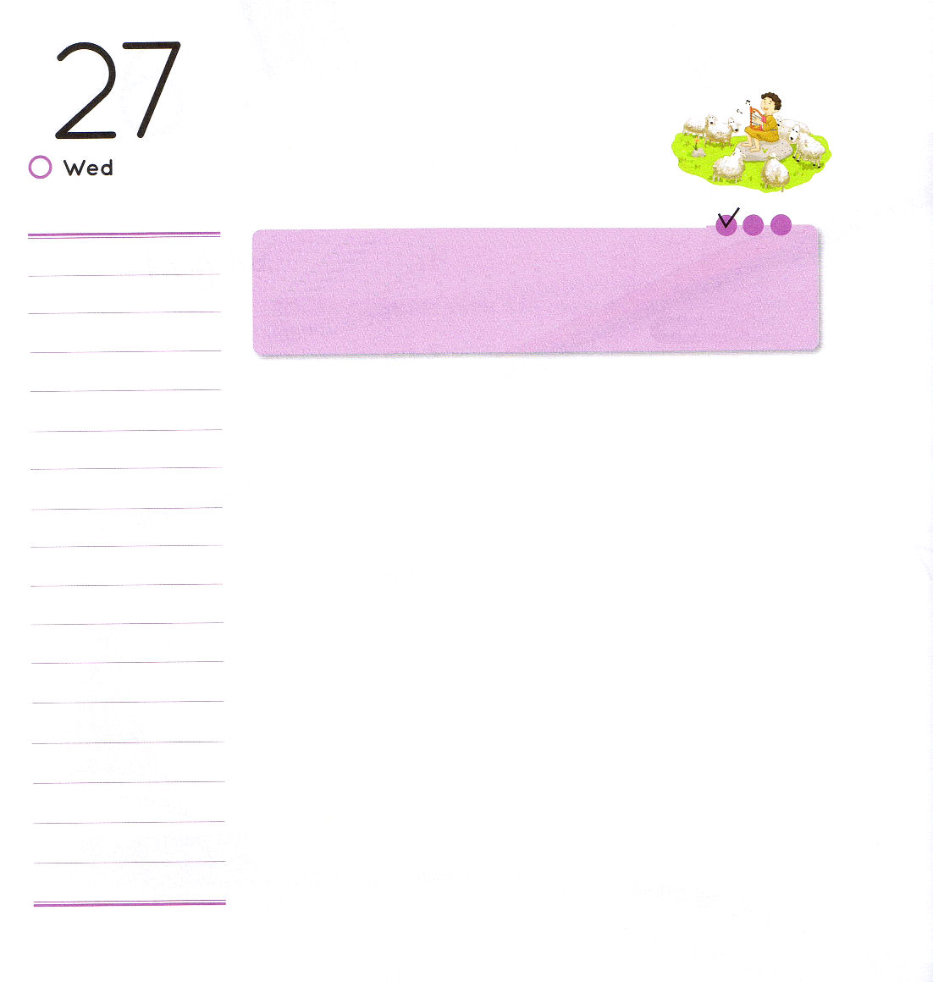
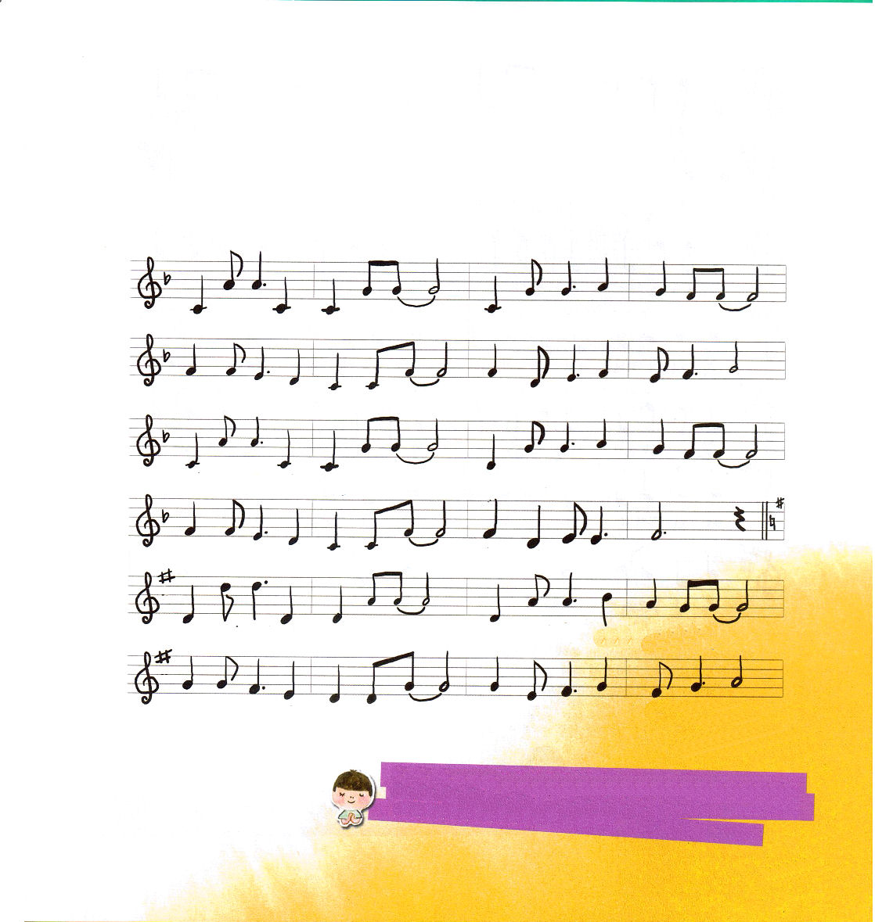

水曜日
定刻祈りに成功したらチェックしよう
詩23:1～6
主は私の羊飼い。私は、乏しいことがありません。(1)
日本Remnant大会1講/ 2011.3.30

ダビデは羊飼いの時代にも、救われた神様の子どもという身分を味わって、賛美と祈りで最高の力と専門性をそろえていました。サムエルに会ったときも、将来に王になるという講壇のみことばを確かに握りました。そうするうちに、ある日、ペリシテの巨人ゴリヤテを倒す唯一の答えを味わうようになりました。また、信仰のうつわを準備できるように、神様はサウルを通してダビデを訓練されました。しかし、むしろすべての困難と問題は機会になりました。ダビデは王になったあとも、契約の箱を置く神殿を建築するために信仰の決断をして、神殿をたてる準備をしました。このように、レムナントは、親と教会の自尊心で、牧師先生と伝道師先生の重要な右腕の役割をすることができます。レムナント ダビデが一生涯、伝道者の生活をしたように、みなさんの一歩ごとに神様の計画が成就する伝道者の歩みになるように祈りましょう。

ビジョンもった ヨ セ フ れいてき な 目 モー セ

い の り の サ ム エル トップにチャレンジ ダ ビ デ

し ど うしゃ エ リ シャ でん ど うしゃ パ ウ ロ

か ん ぜんな キ リ スト に ぎ り ま しょう

え らばれ た しゅ ぞく おう で あ る さ いし

せ い な る こく み ん かみ の しょゆう の た み
（つぎのページにつづきます）
ダビデのように講壇のみことば握って、未来に向かって挑戦して神様の願いをなしとげていく伝道者の生活ができますように。イエスさまのお名前によってお祈りします。アーメン。

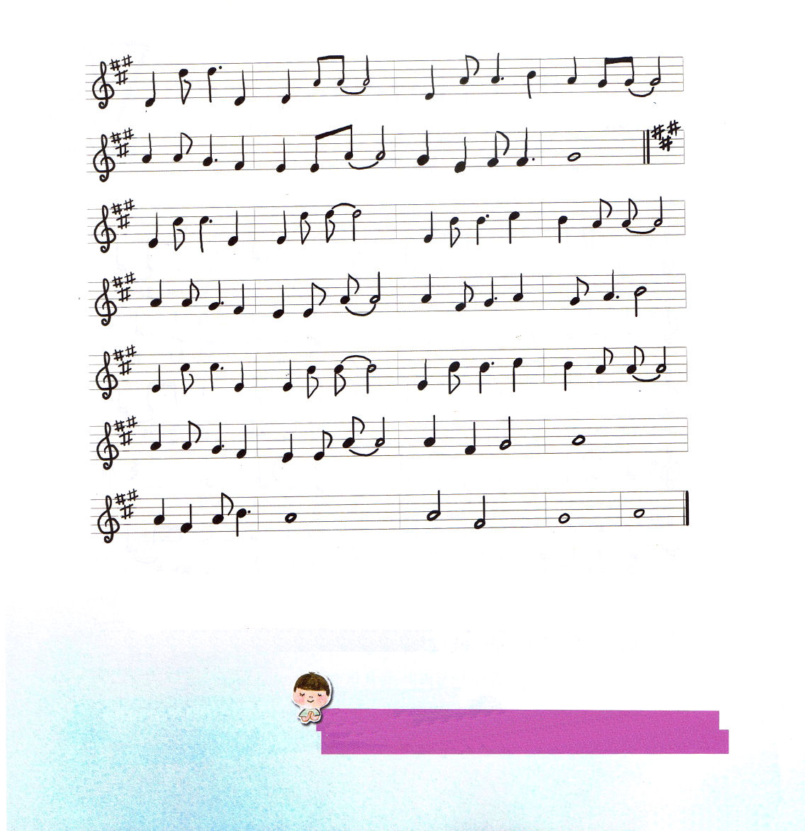

ひ か り の キリスト の － べ つ た える

か み の く に ― の と う だ い だ

ぜ ん せ か い と じ だ い と み らい

て に も つ わたし は よ を いかす レ ム ナント

おきて はた か か げ よ い しらせ つた え よ

じ だ い を せいふ く す る レム ナント

わたしはレムナン ト わたしたちは レム ナント
★ 2003年世界子どもRemnant大会の主題曲として作られたこの賛美がことばも文化もちがった全世界の1.5～2世のレムナントの口から宣言されたとき、世界征服という神様のものすごい計画はレムナントたちをとおしてすでに成就されはじめました。全世界とこの時代の未来がレムナントの肩にあることを宣言して賛美する時ごとに、胸に大きな感激と使命に対するプライドがもういちど回復されるように願っています。

イエス・キリストの契約をにぎって祈り、神の国と聖霊の満たしを待つレムナントにならせてください。イエスさまのお名前によってお祈りします。アーメン。

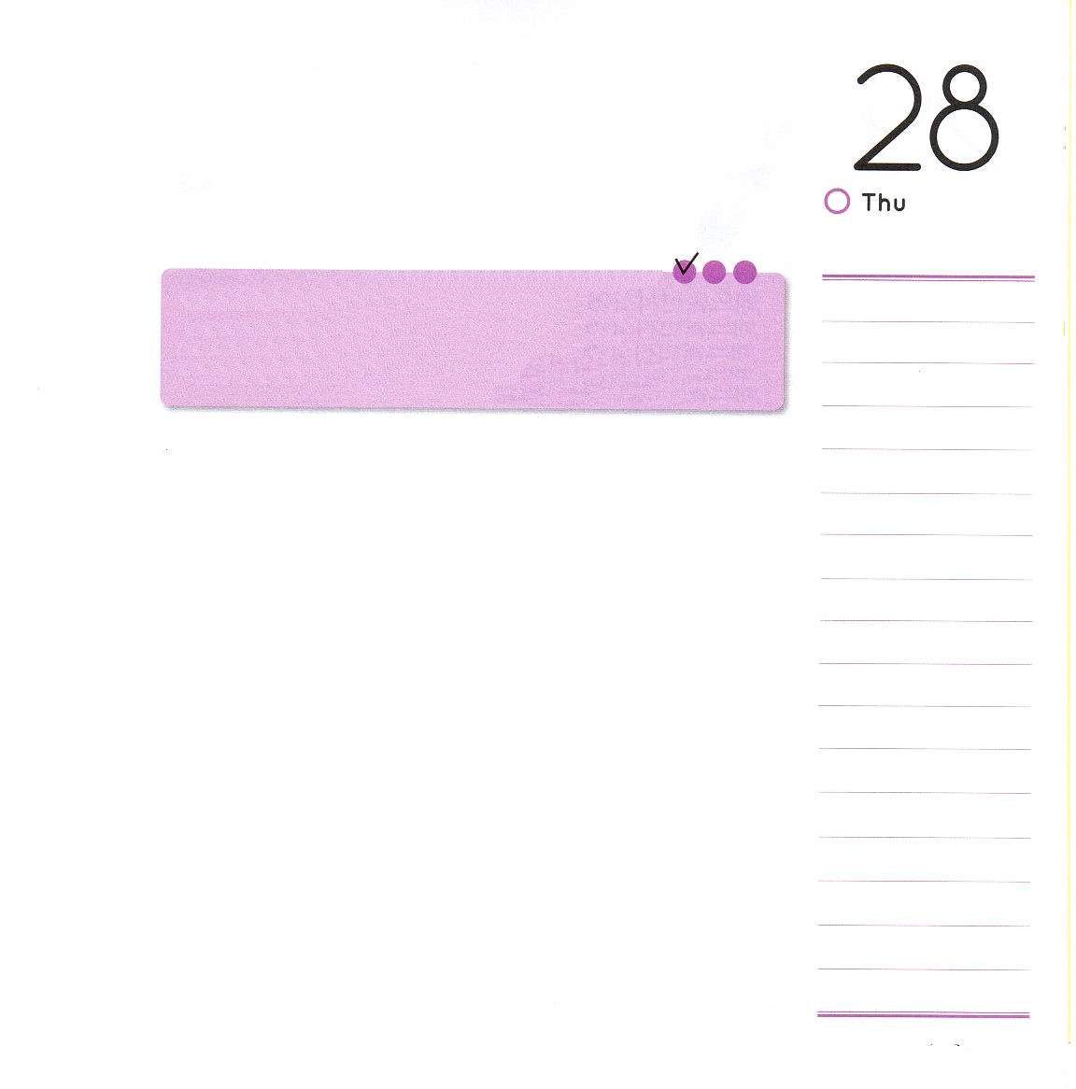

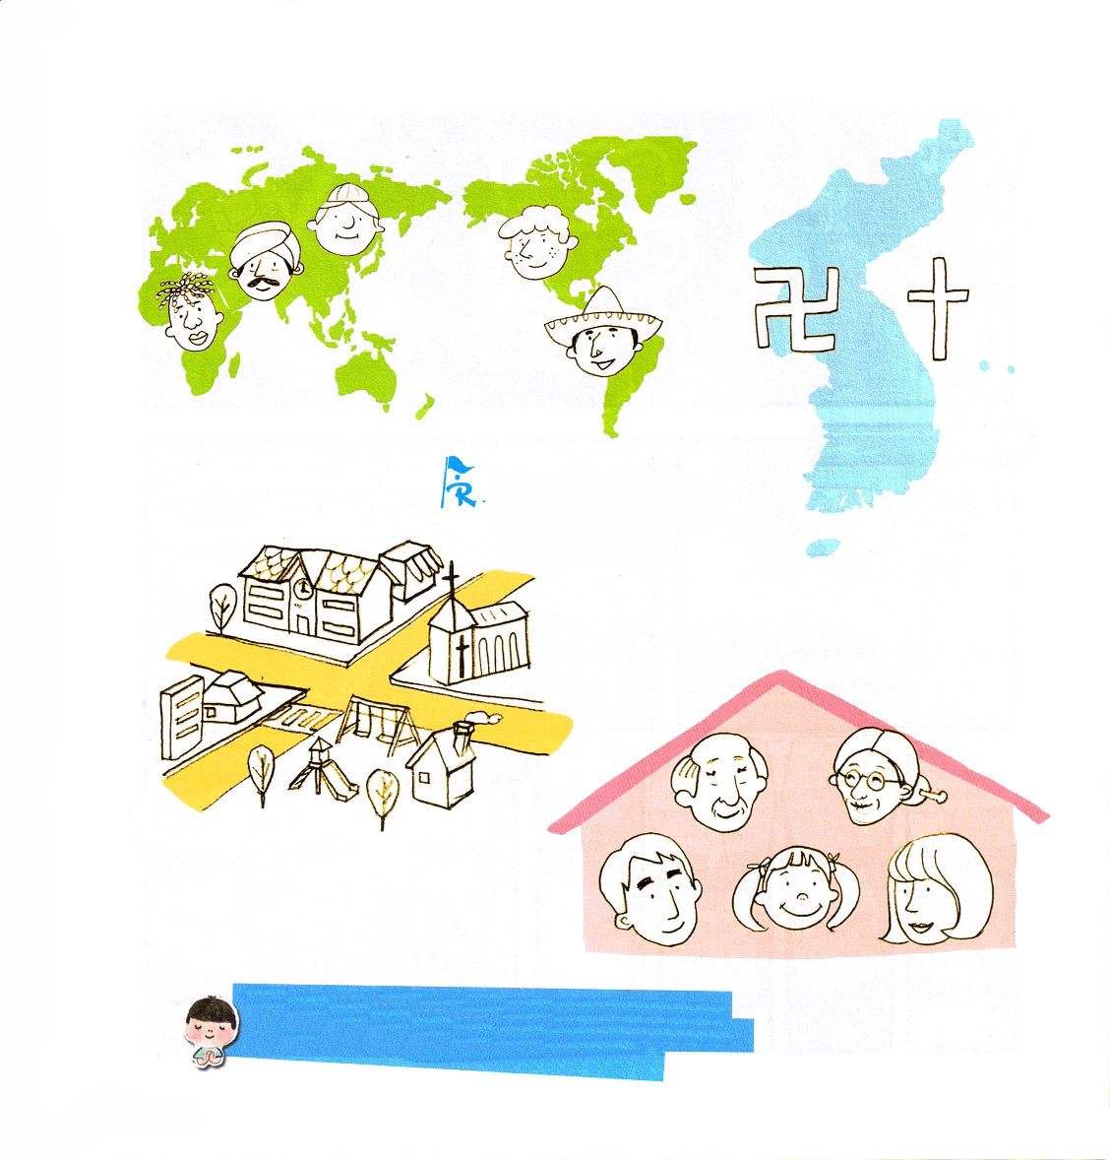
木曜日
定刻祈りに成功したらチェックしよう
使徒1:1～8
イエスは苦しみを受けた後、四十日の間、彼らに現われて、神の国のことを語り、数多くの確かな証拠をもって、ご自分が生きていることを使徒たちに示された。彼らといっしょにいるとき、イエスは彼らにこう命じられた。「エルサレムを離れないで、わたしから聞いた父の約束を待ちなさい。(3～4)。日本Remnant大会 2講/ 2011.3.31

私たちの家庭がイエス様をキリストと信じて神様の子どもになったとすれば、家庭に神の国が臨んだのです。神の国は、神様が治められて、神様の主権が通じる現場を言います。まさに神様の民がイエス様のお名前を使う現場が神の国です。それで、神様の子どもは福音の内容で祈りながら神の国を待てば良いのです。福音の内容を持って祈ったら、福音の力が現れます。イワン・パウンジョという牧師先生は「世の中のすべてのものが息をひきとるとしても、信徒がする祈りは永遠に生きている」という話をしました。これからは、私をなくしてただキリストだけ現れる定刻祈りに挑戦してみましょう。また、常時祈りで学校で経験するすべての問題と環境をとび越えてください。レムナントの家庭と学校に神の国が臨むということばがなにを意味するのか体験するようになるでしょう。レムナントであるあなたは祈りながら神の国を待っていますか。

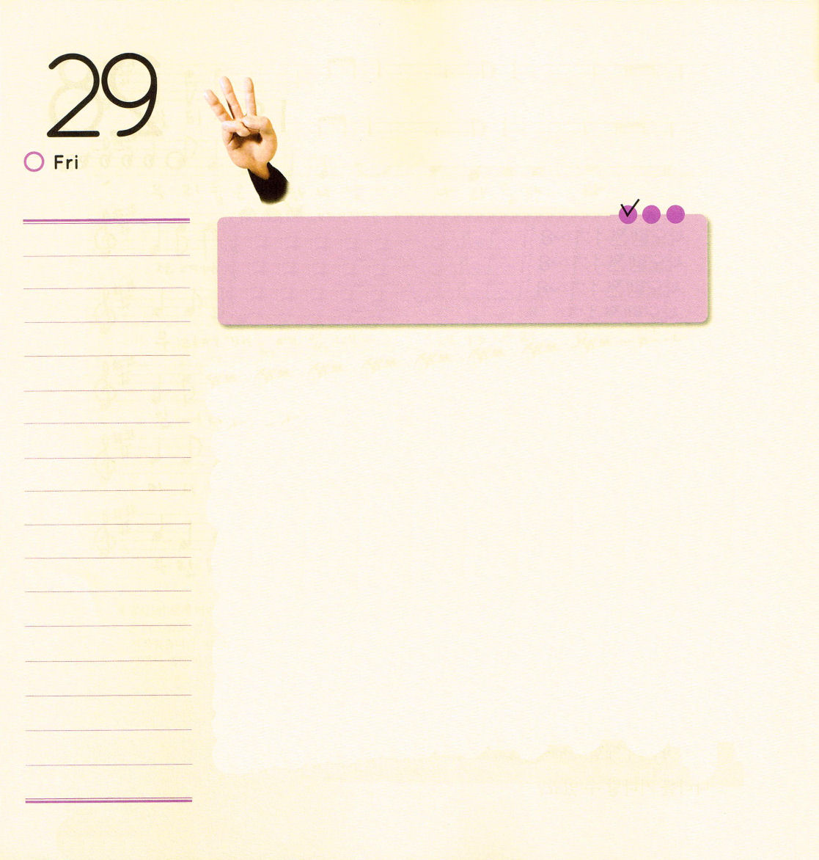
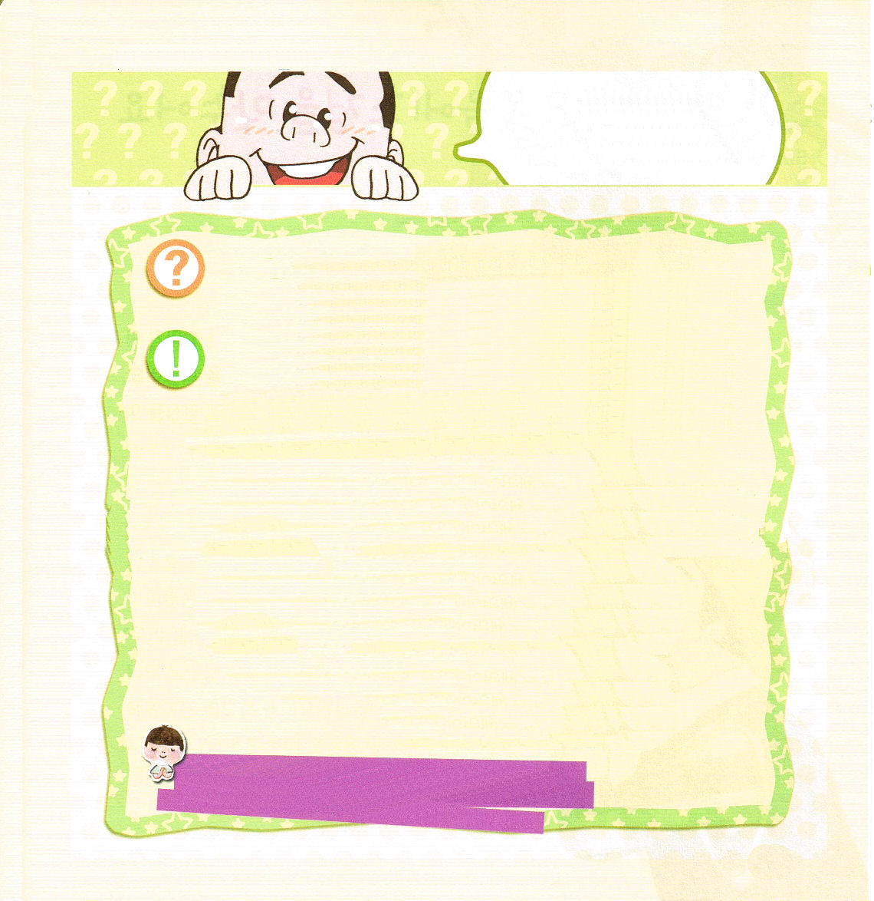

金曜日

定刻祈りに成功したらチェックしよう
Iペテロ2:9
しかし、あなたがたは、選ばれた種族、王である祭司、聖なる国民、神の所有とされた民です。それは、あなたがたを、やみの中から、ご自分の驚くべき光の中に招いてくださった方のすばらしいみわざを、あなたがたが宣べ伝えるためなのです。日本レムナント大会2講 / 2011.3.31

アンデルセン童話の中に「みにくいあひるの子」という童話があります。ある日、あひるの子が生まれたのですが、とりわけ大きくて、みにくかったのです。それで、ほかのあひるがあひるの子をみにくいといじめました。耐えることができずに、あひるの子はおりを飛び出しました。歩いて湖に映った自分の姿を見たら「ア、私はあひるではなくて、優雅で美しいはねを持った白鳥なんだな。私が今までだまされていたんだなあ!」と悟りました。みなさんの中にもあひるの子のような人はいませんか。神様の子どもが未信者のまねをしながら世の中にはまって生きていたら、どれくらい大変でしょうか。みなさんは選ばれた種族、王である祭司、神の所有とされた民なのです!イエス・キリストのお名前の権威でレムナントをだますサタンと霊的戦いをはじめましょう。暗やみの勢力がはなれて行く権威がみなさんにあるということを知るようになるでしょう。

新しい歌を主に歌え。全地よ。主に歌え。(詩篇96:1)

うそについて教えてください

ローマ3章10節と23節に、義人はいないひとりもいない、すべての人が罪を犯したので神様の栄誉を受けることができないと言われています。サタンは人を苦しめて、神様と人、そして、人と人の間を混乱させ、今でも共同体のなかで一つになるのを邪魔するために、うそを使います。サタンは私たちレムナントにうそをつくようにさせて、神様の前に正しく立たないようにさせます。また、サタンは否定的な考えを植えて、霊的な成長をさせないようにひっぱります。レムナントは、どんな状況や環境でも、神様がくださる力を得なければなりません。それでこそ、サタンがあたえるうそにだまされることがありません。祈りとみことばで武装して、霊的戦いの勝利者になりましょう。
＊アン・イエジンレムナント（イェウォン教会）

父なる神様！私に王、祭司、預言者の祝福をくださってありがとうございます。目に見えることにだまされないで、霊的な戦いに勝利する神様の子どもになりますように。イエスさまのお名前によってお祈りします。アーメン。


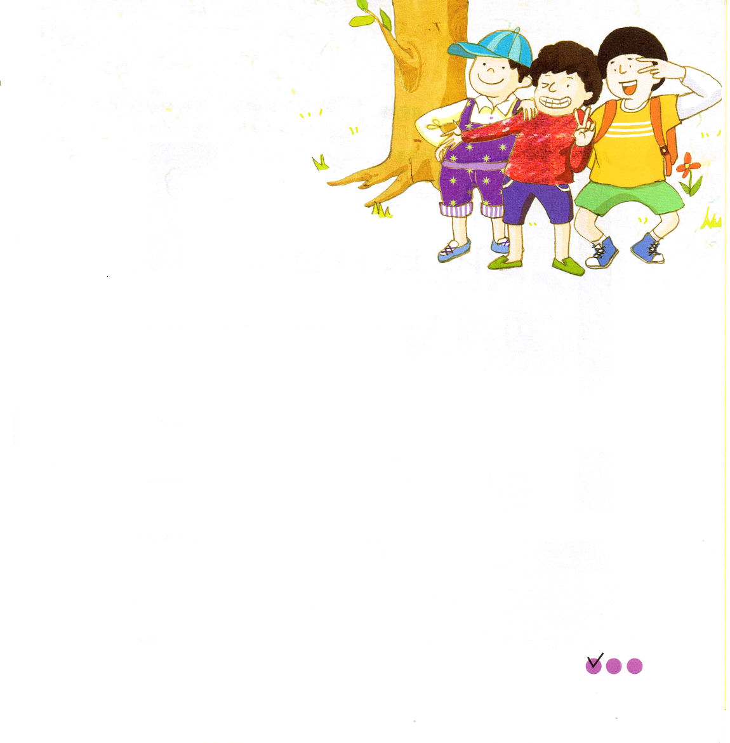

パシャッ！福音にピントを合わせます

土曜日

おはなし黙想４

カイトは、今日、教会から山に遠足に行きます。ママが作ってくれたおいしいお弁当を包んで、ルルララ、家を出ました。友だちといっしょに山の中腹のベンチに座って楽しくお昼を食べました。
「カイト、いっしょに写真とろうよ」
友だちがいっしょに写真をとろうと言いました。いっしょになかよく集まって写真をとりました。
パシャッ!「おっ?写真がよくないなぁ～」

定刻祈りに成功したらチェックしよう

うつした写真を確認してみたら、これがなんと!
写真がぼやけて出てきたではありませんか。
カイトと友だちは教会の先生に写真をとってくださいとお願いしました。
パシャッ!「ウワー先生がとった写真はきれいだよ」
カイトと友だちは、先生にどのようにすれば写真をよくとれるのかたずねました。「写真をとるとき、ピントが合わなければ、ぼけた写真になるよ。でも、ピントをよく合わせて写真をとれば、きれいにはっきりととれるよ」
子どもたちは先生の説明を聞きながら、うなずきました。
「レムナントたちも神様のみことばにピントを合わせれば、まわりの環境、問題、悩みの中で神様の答えを発見できるよ」
カイトは家に帰りながら思いました。
「ぼくも神様のみことばにピントを合わせるレムナントになろう！」

